Завершен комплексный капитальный ремонт доходного дома начала 20 века
20.01.2022
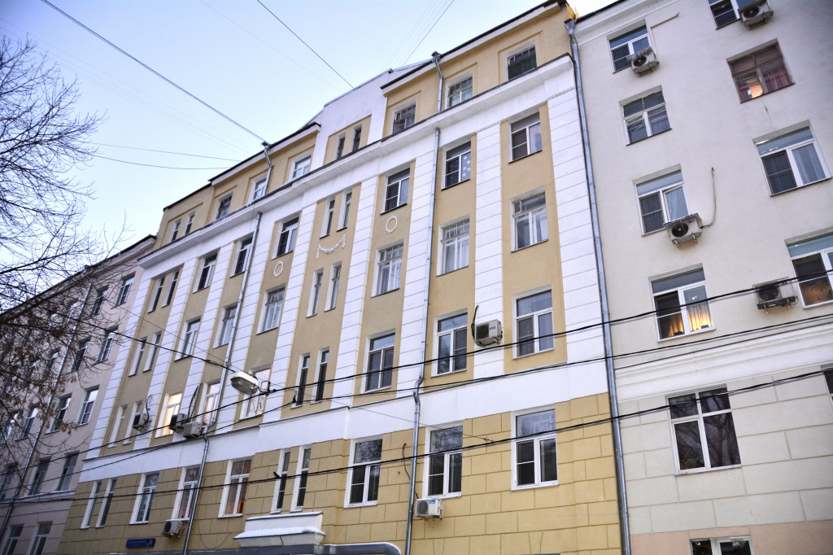
Завершены работы по комплексному капитальному ремонту исторического жилого дома, расположенного по адресу Малый Предтеченский пер., д.6. В первую очередь были заменены все внутридомовые инженерные системы, к которым относятся водоотведение, горячее и холодное водоснабжение, а также теплоснабжение. Полностью обновили всю сеть электроснабжения, существенно повысив тем самым безопасность проживания жителей.
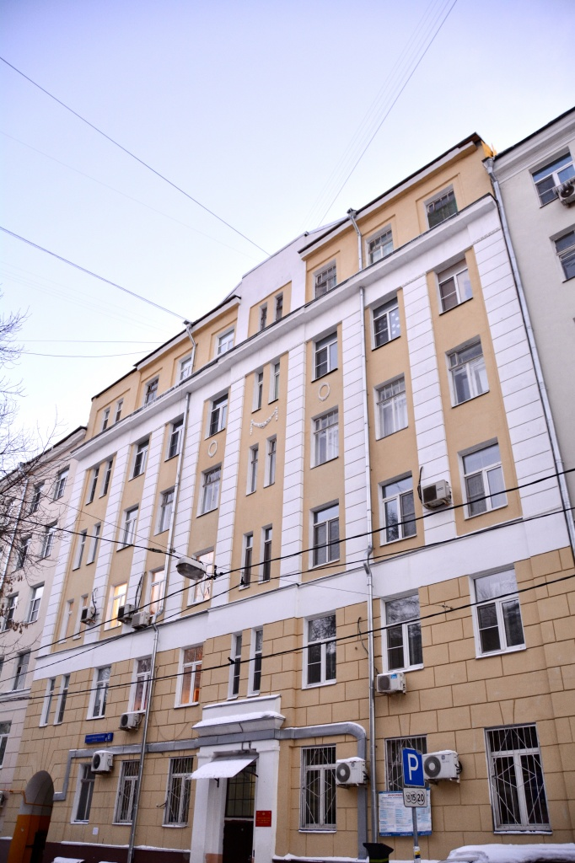
Заключительным этапом стал капремонт подъезда. Для максимального сохранения исторического портрета объекта уникальность стен была сохранена: старинный кирпич был зачищен и покрыт специальной водоотталкивающей краской. Также в ходе капитального ремонта восстановили перила: их расчистили, удалили все изношенные участки, восстановили геометрию и затем окрасили. На ступенях лестниц устранили все трещины и сколы. Жилой дом по адресу Малый Предтеченский пер., д.6 – это доходный дом, построенный архитектором С.Д. Езерским в начале 20 века.
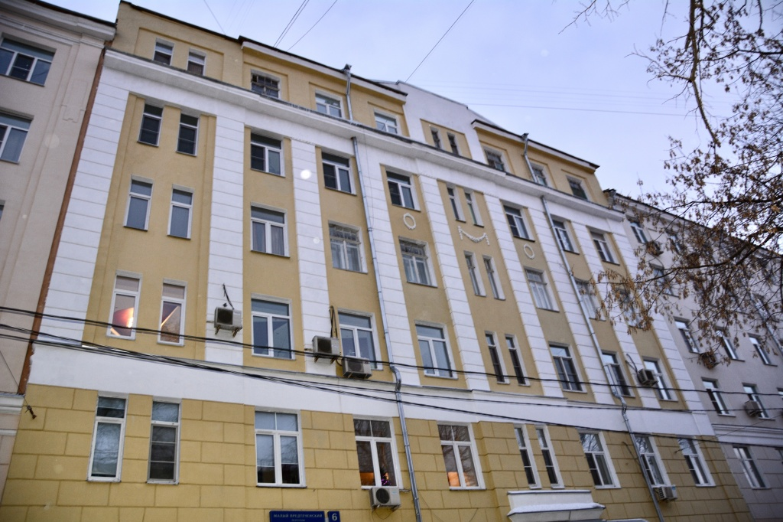
Московская программа капитального ремонта — это один из самых масштабных проектов модернизации жилья не только в России, но и в мире. В программу включено более 28 500 домов общей площадью более 275 млн. кв. м., в которых запланирован ремонт более 355 тысяч инженерных систем и конструктивных элементов зданий и замена более 112 тысяч лифтов. Чтобы уточнить сроки и виды работ по программе капремонта, составляют так называемые краткосрочные планы реализации. На 2021–2023 годы такой план уже утвержден. В него вошли 4437 домов столицы общей площадью 34,2 миллиона квадратных метров. В 2022 году ремонт начнется в 1,7 тысячи домов — все их можно найти на интерактивной карте ФКР Москвы.

Адрес страницы: http://fond.mos.ru/presscenter/news/detail/10573447.html
Фонд капитального ремонта города Москвы

